Апраксинский вестник
Общественно — политическая газета
учредитель: Совет депутатов Апраксинского сельского поселения
Костромского муниципального района Костромской области
Газета выходит №16 пятница 05 июня 2026 года
с 1 июля 2006 года Газета выходит 3 раза в месяц


АДМИНИСТРАЦИЯ
АПРАКСИНСКОГО СЕЛЬСКОГО ПОСЕЛЕНИЯ
КОСТРОМСКОГО МУНИЦИПАЛЬНОГО РАЙОНА
КОСТРОМСКОЙ ОБЛАСТИ

ПОСТАНОВЛЕНИЕ
От 02 июня 2026 года № 138

О ВНЕСЕНИи ИЗМЕНЕНИЙ В ПОСТАНОВЛЕНИЕ АДМИНИСТРАЦИИ АПРАКСИНСКОГО СЕЛЬСКОГО ПОСЕЛЕНИЯ Об утверждении муниципальной программы «РАЗВИТИЕ ТРАНСПОРТНОЙ ИНФРАСТРУКТУРЫ НА ТЕРРИТОРИИ АПРАКСИНСКОГО СЕЛЬСКОГО ПОСЕЛЕНИЯ КОСТРОМСКОГО МУНИЦИПАЛЬНОГО РАЙОНА КОСТРОМСКОЙ ОБЛАСТИ НА 2026 год» от 10.11.2025 № 163

В целях развития автомобильных дорог общего пользования местного значения на территории Апраксинского сельского поселения Костромского муниципального района Костромской области 2023-2031 годах, руководствуясь Федеральным законом от 10 декабря 1995 года № 196-ФЗ «О безопасности дорожного движения», Федеральным законом от 08 ноября 2007 года № 257-ФЗ «Об автомобильных дорогах и о дорожной деятельности в Российской Федерации и о внесении изменений в отдельные законодательные акты Российской Федерации», администрация Апраксинского сельского поселения Костромского муниципального района Костромской области
ПОСТАНОВЛЯЕТ:
1. Изложить муниципальную программу «Развитие транспортной инфраструктуры на территории Апраксинского сельского поселения Костромского муниципального района Костромской области на 2026 год» от 10.11.2025 № 163 в новой редакции.
2. Настоящее постановление подлежит официальному опубликованию и размещению на официальном сайте администрации Апраксинского сельского поселения.

Глава
Апраксинского сельского поселения
Костромского муниципального района
Костромской области
О. В. Глухарева

Утверждена
Постановлением администрации
Апраксинского сельского поселения
Костромского муниципального района
Костромской области
от 02 июня 2026 г. №138

МУНИЦИПАЛЬНАЯ ПРОГРАММА «Развитие транспортной инфраструктуры на территории Апраксинского сельского поселения Костромского муниципального района
Костромской области на 2026 год»

ПАСПОРТ муниципальной программы «Развитие транспортной инфраструктуры на территории Апраксинского сельского поселения Костромского муниципального

района Костромской области на 2026 год»

Наименование Программы | Муниципальная программа «Развитие транспортной инфраструктуры на территории Апраксинского сельского поселения Костромского муниципального района Костромской области на 2026 год»
Основание для разработки Программы (наименование, номер и дата правового акта) | Постановление администрации Апраксинского сельского поселения Костромского муниципального района Костромской области от «10» ноября 2025 г. №163 «Об утверждении муниципальной программы «Развитие транспортной инфраструктуры на территории Апраксинского сельского поселения Костромского муниципального района Костромской области на 2026 год» .
Заказчик | Администрация Апраксинского сельского поселения Костромского муниципального района Костромской области
Разработчик | Администрация Апраксинского сельского поселения Костромского муниципального района Костромской области
Цель Программы | -Повышение эффективности и безопасности сети автомобильных дорог общего пользования Апраксинского сельского поселения Костромского муниципального района Костромской области, -обеспечение социально-экономических интересов Апраксинского сельского поселения Костромского муниципального района Костромской области,-создание условий для устойчивого развития Апраксинского сельского поселения Костромского муниципального района Костромской области-улучшение условий жизни населения Апраксинского сельского поселения Костромского муниципального района Костромской области
Задачи Программы | Улучшение существующей сети автомобильных дорог общего пользования местного значения; Приведение улично-дорожной сети в соответствие с требованиями норм и технических регламентов; Поставка на кадастровый учет
Обоснование Программы: | Социально-экономическое развитие Апраксинского сельского поселения Костромского муниципального района Костромской области во многом сдерживается неудовлетворительным состоянием и недостаточным уровнем развития автомобильных дорог общего пользования.  В создавшейся ситуации необходимо принять меры по качественному изменению состояния автомобильных дорог общего пользования местного значения на территории Апраксинского сельского поселения Костромского муниципального района Костромской области
Сроки реализации Программы | 2026 год
Объемы и источники финансирования Программы | Финансирование программы осуществляется за счет средств поступления субсидий Федерального бюджета, дорожного фонда Костромской области, бюджета Апраксинского сельского поселения, внебюджетные источники. Проведение кадастровых работ и поставка на кадастровый учет 20,00 тыс.руб. за 1 километр дороги.  Общий объем финансовых средств, необходимых для реализации программы, составляет 6 188500,00 руб.  Предполагаемые поступления субсидий за счёт средств Федерального бюджета, в том числе с твердым покрытием до населенных пунктов, в Апраксинского сельском поселении на 2026 год-0,00 рублей .  Предполагаемые поступления субсидий за счёт средств Областного бюджета, в том числе с твердым покрытием до населенных пунктов, в Апраксинском сельском поселении на 2026 год-0,00 рублей,  Предполагаемые поступления за счёт средств муниципального образования на 2026 год 3855 956,00 рублей  Муниципальный дорожный фонд 2026 год-832544,00  Иные межбюджетные трансферты на осуществление полномочий по организации дорожной деятельности в отношении автомобильных дорог общего пользования местного значения вне границ населенных пунктов в границах Костромского муниципального района Костромской области 2026 год-1 500000,00
Ожидаемые конечные результаты реализации Программы | 1. отремонтированных автомобильных дорог общего пользования местного значения в Апраксинском сельском поселении, составит 17092 км.  2. реализация программы позволит улучшить состояние автомобильных дорог  3. увеличение количества населенных пунктов, обеспеченных постоянной круглогодовой связью с сетью автодорог общего пользования по дорогам с твердым покрытием
Показатели эффективности Программы | Оценка эффективности Программы определяется на основе социально-экономического, экологического и транспортного эффекта от реализации Программы.  Транспортный эффект заключается в экономии затрат на эксплуатацию транспортных средств, уменьшении рисков дорожно-транспортных происшествий, повышении комфортности движения.  Реализация Программы будет способствовать улучшению технико-эксплуатационного состояния дорог Апраксинского сельского поселения, возможному росту экономической активности, улучшению условий жизни населения на территории муниципального образования Апраксинское сельское поселение и позволит сократить протяженность сети автомобильных дорог общего пользования местного значения с грунтовым покрытием, не соответствующих нормативным требованиям к транспортным показателям.
Контроль за реализацией Программы | Контроль за реализацией программы осуществляется:  -администрацией Апраксинского сельского поселения Костромского муниципального района Костромской области  -депутатами Совета депутатов Апраксинского сельского поселения Костромского муниципального района Костромской области,  -старостами населенных пунктов Апраксинского сельского поселения Костромского муниципального района Костромской области

1. Содержание проблемы и обоснование необходимости её решения программным методом
Значительная часть асфальтобетонного, гравийного и грунтового покрытия дорог общего пользования Апраксинского сельского поселения Костромского муниципального района Костромской области не соответствует техническому уровню существующих дорог в соответствие с нормативными требованиями. Такое состояние дорожного покрытия объясняется тем, что в течение длительного времени по причине недостаточного финансирования отрасли практически не производился его ремонт.
От уровня состояния дорог общего пользования во многом зависит качество жизни населения.
В связи с вышеизложенным, возникает необходимость повышения качества дорог общего пользования, посредством приведения в нормативное состояния дорожного покрытия в соответствие с нормативными требованиями.
При решении вышеуказанной проблемы обусловлено необходимостью комплексного подхода для достижения поставленной цели, обеспечивающего проведение мероприятий по разным направлениям благоустройства территории Апраксинского сельского поселения Костромского муниципального района Костромской области.
2. Цели и задачи программы
Целью программы является:
- Повышение эффективности и безопасности сети автомобильных дорог общего пользования Апраксинского сельского поселения Костромского муниципального района Костромской области,
-обеспечение социально-экономических интересов Апраксинского сельского поселения Костромского муниципального района Костромской области,
-создание условий для устойчивого развития Апраксинского сельского поселения Костромского муниципального района Костромской области
- улучшение условий жизни населения Апраксинского сельского поселения Костромского муниципального района Костромской области
Для достижения цели программы необходимо решить следующие задачи:
Оформление
выполнение ремонта автомобильных дорог общего пользования населенных пунктов, участие в федеральных, региональных программах
3. Ожидаемые результаты реализации программы и показатели эффективности
В ходе реализации мероприятий программы увеличится протяжённость автомобильных дорог общего пользования соответствующих нормативным требованиям.
Повысится качество дорожного покрытия в результате использования новых технологий и материалов.
4. Перечень мероприятий программы
Основными мероприятиями программы являются ремонт автомобильных дорог общего пользования местного значения (Приложение №1)
5. Сроки и этапы реализации программы
Программа реализуется в 2026 году.
6. Механизм реализации программы
Программа реализуется в рамках действующего законодательства Российской Федерации и нормативных правовых актов Апраксинского сельского поселения Костромского муниципального района Костромской области.
Контроль за реализацией программы осуществляется:
-администрацией Апраксинского сельского поселения Костромского муниципального района Костромской области
-депутатами Совета депутатов Апраксинского сельского поселения Костромского муниципального района Костромской области,
-старостами населенных пунктов Апраксинского сельского поселения Костромского муниципального района Костромской области
Ответственность за реализацию программы возлагается на администрацию Апраксинского сельского поселения Костромского муниципального района Костромской области.
Приёмка работ будет осуществляться комиссионно и с участием представителей подрядной организации, представителем администрации Апраксинского сельского поселения Костромского муниципального района Костромской области.
7. Ресурсное обеспечение программы
Мероприятия программы реализуются за счет средств бюджета Апраксинского сельского поселения, федерального бюджета и средств субсидии из областного бюджета и внебюджетные источники на строительство, реконструкцию, капитальный ремонт и ремонта автомобильных дорог общего пользования в отношении автомобильных дорог общего пользования местного значения.

Приложение №1
к Постановлению администрации
Апраксинского сельского поселения
Костромского муниципального района
Костромской области
от 02 июня 2026 г. №138

Перечень автомобильных дорог общего пользования местного значения в границах населенных пунктов муниципального образования Апраксинское сельское поселение Костромского муниципального района Костромской области

№ п/п | Наименование | Планируемый год участия в программе
№ п/п | Наименование | Планируемый год участия в программе | Всего  (тыс. рублей) | Иные мбт  (тыс. руб.) | За счет средств местного бюджета (тыс. рублей) | За счет внебюджетных средств  (тыс. рублей)
1 | Ремонт участка дороги ул. Коммунаров, п. Апраксино | 2026 | 2400000,00 |  | 2400000,00
2 | Ремонт участка дороги д. Легково | 2026 | 600000,00 |  | 600000,0
3 | Ремонт участка дороги д. Борок | 2026 | 500000,0 |  | 500000,0
4 | Работы по разметке автомобильной дороги ул. Молодежная | 2026 | 100000,00 |  | 100000,00
4 | Расчистка снега, посыпка противогололедных материалов (посыпка песком) | 2026 | 900000,00 |  | 900000,00
5 | Окос придорожной полосы | 2026 | 73500,00 |  | 73500,00
6 | Услуги спецтехники | 2026 | 15000,00 |  | 15000,00
7 | Приобретение материальных запасов | 2026 | 100000,00 |  | 100 000,00
8 | Осуществление полномочий по организации дорожной деятельности в отношении автомобильных дорог общего пользования местного значения вне границ населенных пунктов в границах Костромского муниципального района Костромской области | 2026 | 1 500000,00 | 1 500000,00
 | Итого |  | 6188500,00 | 1 500000,00 | 4688500,00

АДМИНИСТРАЦИЯ АПРАКСИНСКОГО СЕЛЬСКОГО ПОСЕЛЕНИЯ
КОСТРОМСКОГО МУНИЦИПАЛЬНОГО РАЙОНА
КОСТРОМСКОЙ ОБЛАСТИ

П О С Т А Н О В Л Е Н И Е

от «04» июня 2026 года № 140 п. Апраксино

Об утверждении схемы размещения
гаражей, являющихся некапитальными
сооружениями, а также мест стоянки
технических или других средств
передвижения инвалидов вблизи их
места жительства на земельных участках,
находящихся в государственной или
муниципальной собственности

В соответствии с Земельным кодексом Российской Федерации, постановлением администрации Костромской области от 14 февраля 2022 года № 39-а «О реализации Закона Костромской области от 26 октября 2021 года № 141-7-ЗКО «О порядке использования гражданами земель или земельных участков, находящихся в государственной или муниципальной собственности, для возведения гаражей, являющихся некапитальными сооружениями, либо для стоянки технических или других средств передвижения инвалидов вблизи их места жительства», с учетом приема предложений от граждан о включении земель или земельного участка в проект схемы размещения, предполагаемых к использованию земельных участков под размещение гаражей, являющихся некапитальными сооружениями, стоянок технических или других средств передвижения инвалидов вблизи их места жительства, администрация Апраксинского сельского поселения
П О С Т А Н О В Л Я Е Т:

- Утвердить :
1) текстовую часть схемы размещения гаражей, являющихся некапитальными сооружениями, либо для стоянки технических или других средств передвижения инвалидов вблизи их места жительства на земельных участках, находящихся в государственной и муниципальной собственности (Приложение1);
2) графическую часть схемы размещения гаражей, являющихся некапитальными сооружениями, либо для стоянки технических или других средств передвижения инвалидов вблизи их места жительства на земельных участках, находящихся в государственной и муниципальной собственности (Приложение2).

2. Разместить настоящее постановление на официальном сайте администрации Апраксинского сельского поселения Костромского муниципального района Костромской области в информационно-коммуникационной сети «Интернет» в течение 3 рабочих дней со дня утверждения.
3. Настоящее постановление вступает в силу после его официального опубликования.

Глава Апраксинского
сельского поселения О.В. Глухарева

Приложение 1
Утверждена Постановлением
администрации Апраксинского сельского поселения от «04» июня 2026 года № 140

Текстовая часть схемы
размещения некапитальных объектов на земельных участках, находящихся в государственной или муниципальной собственности, на территории Апраксинского сельского поселения Костромского муниципального района Костромской области
Номер гаража или стоянки средства передвижения | Вид объекта (гараж или стоянка средства передвижения) | Описание местоположения гаража или стоянки средства передвижения | Кадастровый номер земельного участка, на котором планируется размещение гаража либо стоянка средства передвижения (при наличии) | Площадь земельного участка, планируемая для размещения гаража или стоянки средства передвижения
1. | Гараж, не являющийся капитальным сооружением | В 12 м по направлению на восток от дома № 52 по ул. Коммунаров пос. Апраксино | 44:07:000000:3413 | 38 кв.м

Приложение 2
Утверждена
Постановлением администрации
Апраксинского сельского поселения
от «04» июня 2026 года № 140

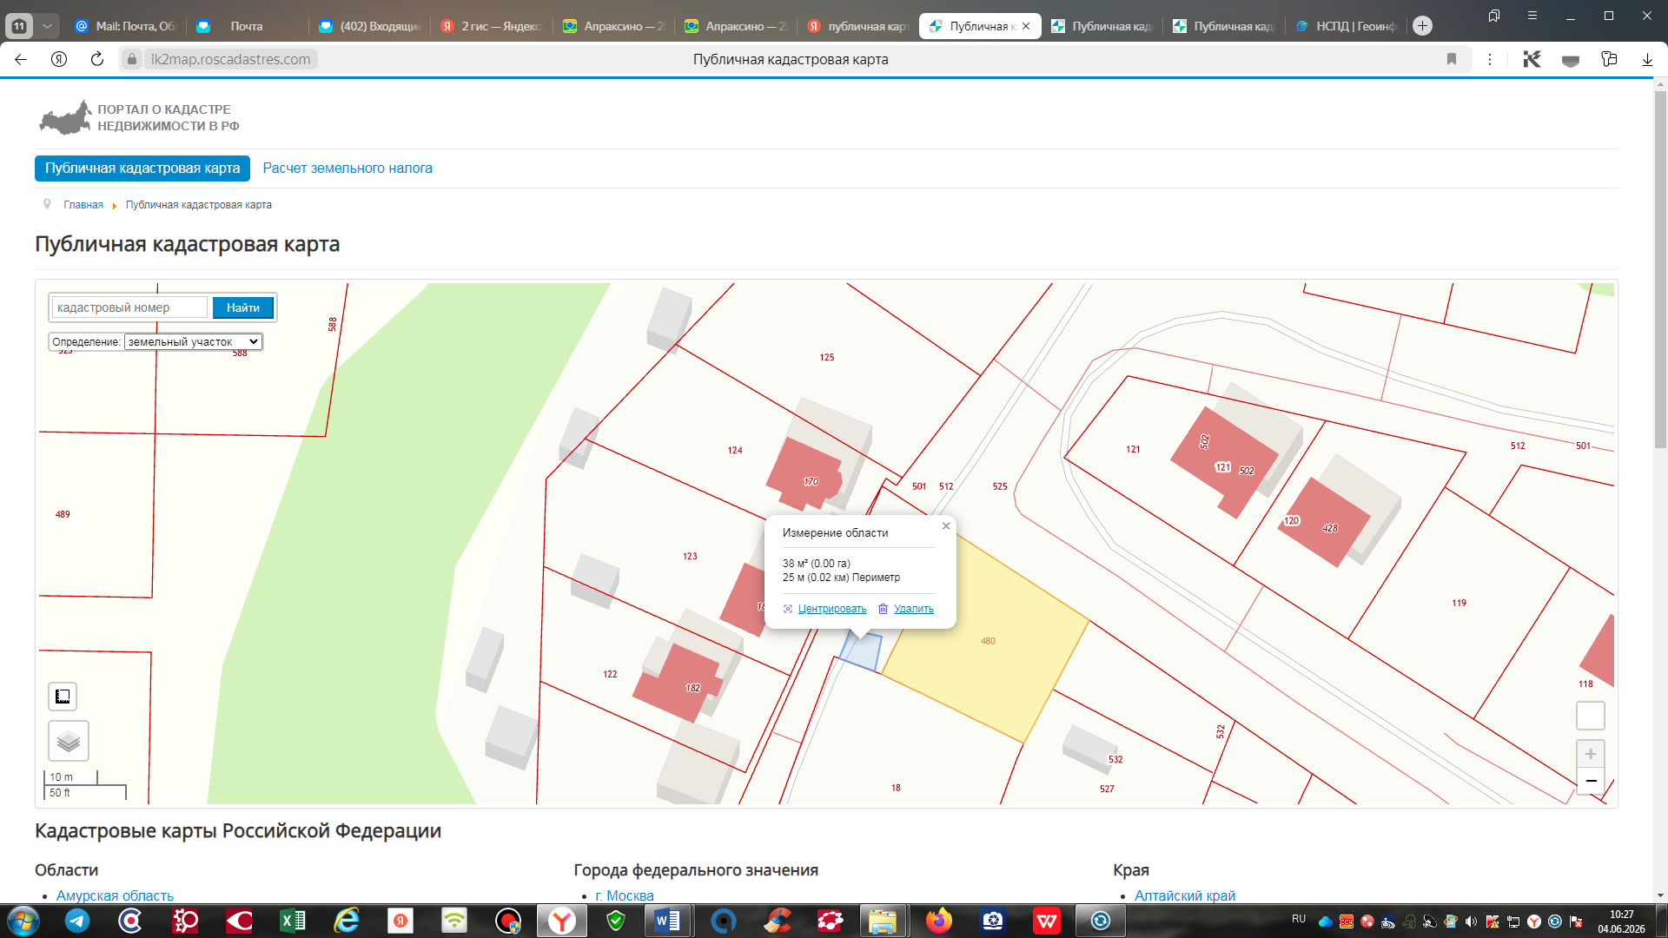

Общественно-политическая газета учреждена Советом депутатов Апраксинского сельского поселения
Зарегистрированный первый номер от 06.07.06 г., тираж 10 экз. Адрес издательства п.Апраксино,
ул.Молодёжная,дом 18. Тел.643-243

